GESTIONE ITER

Altre Informazioni/Funzioni Utili

Info
visualizzazioni.

GESTIONE VERBALE
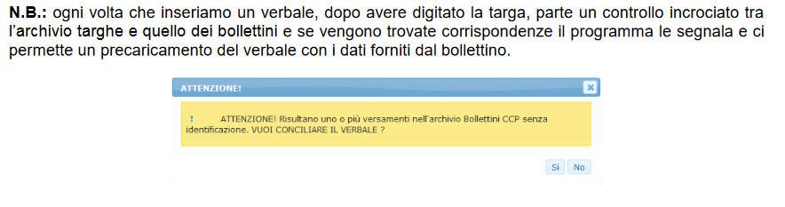

STATO VERBALE
INfo Guida agli stati possibili neigli iter

